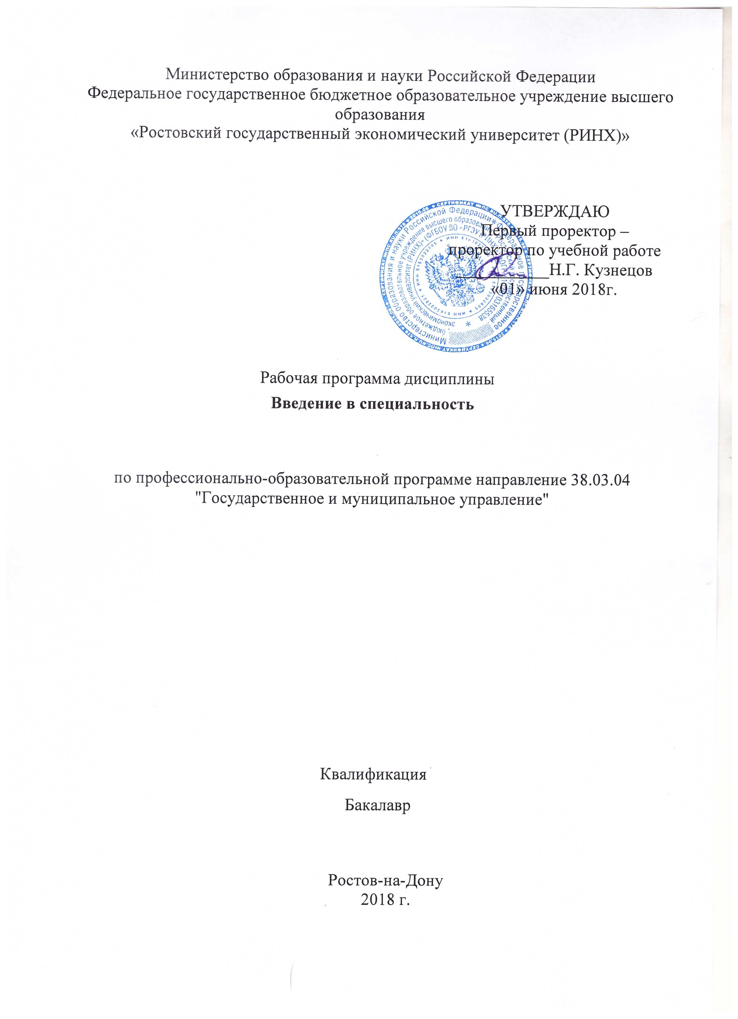

|  |  |  |  |  |  |  |  |  |  |  |  |  |  |  |  |  |  |  |  |
| --- | --- | --- | --- | --- | --- | --- | --- | --- | --- | --- | --- | --- | --- | --- | --- | --- | --- | --- | --- |
|  |  |  |  |  |  |  |  |  |  |  |  |  |  |  |  |  |  |  | стр. 2 |
| КАФЕДРА | | | | | | | | | | | | | | | | |  |  |  |
|  | | | **Государственного, муниципального управления и экономической безопасности** | | | | | | | | | | | | | | |  |  |
|  |  |  |  |  |

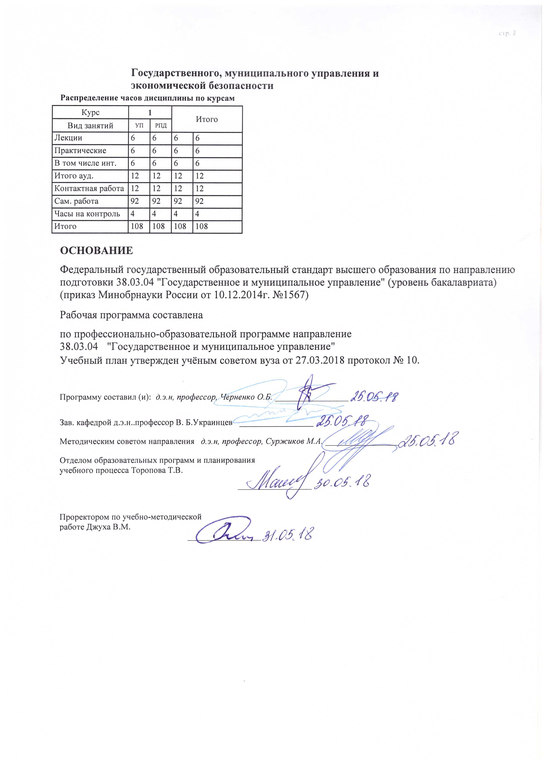

|  |  |  |  |  |  |  |  |  |  |  |  |
| --- | --- | --- | --- | --- | --- | --- | --- | --- | --- | --- | --- |
|  |  |  |  |  |  |  |  |  |  |  | стр. 3 |
|  |  |  |  |  |  |  |  |  |  |  |  |
|  | | | | | | | | | | | |
|  |  |  |  |  |  |  |  |  |  |  |  |
|  | | | | | | | | | | | |
|  |  |  |  |  |  |  |  |  |  |  |  |
|  |  |  |  |  |  | **Визирование РПД для исполнения в очередном учебном году** | | | |  |  |
|  |  |  |  |  |  |  |  |  |  |  |  |
|  | Отдел образовательных программ и планирования учебного процесса Торопова Т.В. | | | | | | |  |  |  |  |
|  |  | | | | *_________________* | | | | | | |
|  |  | | | Рабочая программа пересмотрена, обсуждена и одобрена для  исполнения в 2019-2020 учебном году на заседании | | | |
|  | кафедры | | | | | | | |  | | |
|  |
|  |  | **Государственного, муниципального управления и экономической безопасности** | | | | | | | | | |
|  |  | | | | | | |  |  |  |
|  |  |  |  |  |  |  |  |  |  |  |  |
|  | Зав. кафедрой д.э.н..профессор В. Б.Украинцев _________________ | | | | | | | | | | |
|  | Программу составил (и): | | *д.э.н, профессор, Черненко О.Б. _________________* | | | | | | | | |
|  |
|  |  |  |  |  |  |  |  |  |  |  |  |
|  | | | | | | | | | | | |
|  |  |  |  |  |  |  |  |  |  |  |  |
|  | | | | | | | | | | | |
|  |  |  |  |  |  |  |  |  |  |  |  |
|  |  |  |  |  |  | **Визирование РПД для исполнения в очередном учебном году** | | | |  |  |
|  |  |  |  |  |  |  |  |  |  |  |  |
|  | Отдел образовательных программ и планирования учебного процесса Торопова Т.В. | | | | | | |  |  |  |  |
|  | Рабочая программа пересмотрена, обсуждена и одобрена для  исполнения в 2020-2021 учебном году на заседании | | | | | | | | | | |
|  | кафедры | | | | | | | |  | | |
|  |  | **Государственного, муниципального управления и экономической безопасности** | | | | | | | | | |
|  |  | | | | | | |  |  |  |
|  | Зав. кафедрой д.э.н..профессор В. Б.Украинцев _________________ | | | | | | | | | | |
|  | Программу составил (и): | | | *д.э.н, профессор, Черненко О.Б. _________________* | | | | | | | |
|  |  |  |  |  |  |  |  |  |  |  |  |
|  | | | | | | | | | | | |
|  |  |  |  |  |  |  |  |  |  |  |  |
|  | | | | | | | | | | | |
|  |  |  |  |  |  |  |  |  |  |  |  |
|  |  |  |  |  |  | **Визирование РПД для исполнения в очередном учебном году** | | | |  |  |
|  | Отдел образовательных программ и планирования учебного процесса Торопова Т.В. | | | | | | |  |  |  |  |
|  | Рабочая программа пересмотрена, обсуждена и одобрена для  исполнения в 2021-2022 учебном году на заседании | | | | | | | | | | |
|  | кафедры | | | | | | | |  | | |
|  |  | **Государственного, муниципального управления и экономической безопасности** | | | | | | | | | |
|  |  | | | | | | |  |  |  |
|  | Зав. кафедрой д.э.н..профессор В. Б.Украинцев _________________ | | | | | | | | | | |
|  | Программу составил (и): | | | *д.э.н, профессор, Черненко О.Б. _________________* | | | | | | | |
|  |  |  |  |  |  |  |  |  |  |  |  |
|  | | | | | | | | | | | |
|  |  |  |  |  |  |  |  |  |  |  |  |
|  | | | | | | | | | | | |
|  |  |  |  |  |  |  |  |  |  |  |  |
|  |  |  |  |  |  | **Визирование РПД для исполнения в очередном учебном году** | | | |  |  |
|  | Отдел образовательных программ и планирования учебного процесса Торопова Т.В. | | | | | | |  |  |  |  |
|  | Рабочая программа пересмотрена, обсуждена и одобрена для  исполнения в 2022-2023 учебном году на заседании | | | | | | | | | | |
|  | кафедры | | | | | | | |  | | |
|  |  | **Государственного, муниципального управления и экономической безопасности** | | | | | | | | | |
|  |  | | | | | | |  |  |  |
|  |  |  |  |  |  |  |  |  |  |  |  |
|  | Зав. кафедрой д.э.н..профессор В. Б.Украинцев _________________ | | | | | | | | | | |
|  | Программу составил (и): | | | *д.э.н, профессор, Черненко О.Б. _________________* | | | | | | | |
|  |  | | | | | | | | | | |

|  |  |  |  |  |  |  |  |  |  |  |  |
| --- | --- | --- | --- | --- | --- | --- | --- | --- | --- | --- | --- |
| УП: z38.03.04_1.plx | | | | |  |  |  |  |  |  | стр. 4 |
| **1. ЦЕЛИ ОСВОЕНИЯ ДИСЦИПЛИНЫ** | | | | | | | | | | | |
| 1.1 | Цели изучения дисциплины: ввести студентов в образовательный процесс, познакомить с системой государственного управления, органами государственной власти и местного самоуправления, сформировать навыки выполнения вспомогательных функций государственного и муниципального управления. | | | | | | | | | | |
| 1.2 | Задачи изучения дисциплины: знакомство с университетским образованием, профессиями высшего образования и организацией учебного процесса в РГЭУ (РИНХ);изучение сущности, основных принципов и методов организации государственного и муниципального управления, получение начального представления о системе государственной власти и управления в России, органах государственной власти на всех уровнях управления;приобретение навыков безопасной работы с различными информационными источниками, публичного выступления, делового общения и коммуникаций.овладение основными методами определения приоритетов в профессиональной деятельности. | | | | | | | | | | |
|  |  |  |  |  |  |  |  |  |  |  |  |
| **2. МЕСТО ДИСЦИПЛИНЫ В СТРУКТУРЕ ОБРАЗОВАТЕЛЬНОЙ ПРОГРАММЫ** | | | | | | | | | | | |
| Цикл (раздел) ООП: | | | Б1.Б | | | | | | | | |
| **2.1** | **Требования к предварительной подготовке обучающегося:** | | | | | | | | | | |
| 2.1.1 | Необходимыми условиями для успешного освоения дисциплины являются знания,умения и навыки,полученные в результате освоения дисциплины:экономическая теория,история государственного управления | | | | | | | | | | |
| **2.2** | **Дисциплины и практики, для которых освоение данной дисциплины (модуля) необходимо как предшествующее:** | | | | | | | | | | |
| 2.2.1 | Государственное регулирование экономики | | | | | | | | | | |
| 2.2.2 | Региональное управление и территориальное планирование | | | | | | | | | | |
| 2.2.3 | Государственное и муниципальное управление | | | | | | | | | | |
| 2.2.4 | Практика по получению первичных профессиональных умений и навыков, в том числе первичных умений и навыков научно-исследовательской деятельности | | | | | | | | | | |
|  |  |  |  |  |  |  |  |  |  |  |  |
| **3. ТРЕБОВАНИЯ К РЕЗУЛЬТАТАМ ОСВОЕНИЯ ДИСЦИПЛИНЫ** | | | | | | | | | | | |
| **ОК-6: способностью работать в коллективе, толерантно воспринимая социальные, этнические, конфессиональные и культурные различия** | | | | | | | | | | | |
| **Знать:** | | | | | | | | | | | |
| как работать в коллективе, толерантно воспринимая социальные, этнические, конфессиональные и культурные различия | | | | | | | | | | | |
| **Уметь:** | | | | | | | | | | | |
| работать в коллективе, толерантно воспринимая социальные, этнические, конфессиональные и культурные различия | | | | | | | | | | | |
| **Владеть:** | | | | | | | | | | | |
| способностью работать в коллективе, толерантно воспринимая социальные, этнические, конфессиональные и культурные различия | | | | | | | | | | | |
| **ОК-7: способностью к самоорганизации и самообразованию** | | | | | | | | | | | |
| **Знать:** | | | | | | | | | | | |
| основы профессиональной деятельности государственного и муниципального служащего | | | | | | | | | | | |
| **Уметь:** | | | | | | | | | | | |
| предпринимать необходимые меры по самоорганизации и самообразованию | | | | | | | | | | | |
| **Владеть:** | | | | | | | | | | | |
| навыками анализа собственных действий, их оценки | | | | | | | | | | | |
|  |  |  |  |  |  |  |  |  |  |  |  |
| **4. СТРУКТУРА И СОДЕРЖАНИЕ ДИСЦИПЛИНЫ (МОДУЛЯ)** | | | | | | | | | | | |
| **Код занятия** | | **Наименование разделов и тем /вид занятия/** | | **Семестр / Курс** | | **Часов** | **Компетен-**  **ции** | **Литература** | **Интер акт.** | **Примечание** | |
|  | | **Раздел 1. Модуль 2 « Ознакомление с системой государственного управления»** | |  | |  |  |  |  |  | |

|  |  |  |  |  |  |  |  |  |  |
| --- | --- | --- | --- | --- | --- | --- | --- | --- | --- |
| УП: z38.03.04_1.plx | | |  |  |  |  |  |  | стр. 5 |
| 1.1 | Тема 2.1 «Основы методологии государственного управления»  Сущность, происхождение и типы государства. Государственное устройство современной России. Функции государства, задачи и методы государственного управления. Методология системы государственного управления. Школы государственного управления  /Лек/ | 1 | | 2 | ОК-6 ОК-7 | Л1.1 Л1.2 Л2.1 Л2.2  Э1 Э2 Э3 | 0 |  | |
| 1.2 | Тема 2.2 «Предмет системы государственного управления»  Экономика как объект государственного управления. Основы макроэкономического регулирования экономики. Предмет системы государственного управления. Функции государственного и муниципального управления  /Лек/ | 1 | | 2 | ОК-6 ОК-7 | Л1.1 Л1.2 Л2.1 Л2.2  Э1 Э2 Э3 | 0 |  | |
| 1.3 | Тема 2.3 «Ознакомление с органами государственной власти и местного самоуправления»  Федеральные органы государственной власти РФ: Президент Российской Федерации, Администрация Президента РФ, Совет Безопасности, Комиссия по правам человека при Президенте РФ, Полномочный представитель Президента РФ в федеральном округе; Совет Федерации, Государственная Дума; Исполнительная власть  Суды и прокуратура Российской Федерации  Органы государственной власти субъектов РФ  Органы муниципального самоуправления  /Лек/ | 1 | | 2 | ОК-6 ОК-7 | Л1.1 Л1.2 Л2.1 Л2.2  Э1 Э2 Э3 | 0 |  | |
|  | **Раздел 2. Модуль 1 « Введение в образовательный процесс »** |  | |  |  |  |  |  | |

|  |  |  |  |  |  |  |  |  |  |
| --- | --- | --- | --- | --- | --- | --- | --- | --- | --- |
| УП: z38.03.04_1.plx | | |  |  |  |  |  |  | стр. 6 |
| 2.1 | Тема 1.2 «Профессии высшего образования и характер деятельности специалиста ГМУ»  Презентации по вопросам с использованием мультимедийных средств:  1. Классификация профессий высшего образования.  2. Государственные образовательные стандарты.  3. Циклы и виды учебных дисциплин, формируемые компетенции по специальности ГМУ.  4. Сфера и характер деятельности специалиста по специальности ГМУ  Исследовать ФЕДЕРАЛЬНЫЙ ГОСУДАРСТВЕННЫЙ ОБРАЗОВАТЕЛЬНЫЙ СТАНДАРТ ВЫСШЕГО ОБРАЗОВАНИЯ (ФГОС ВО) по направлению подготовки 38.03.04 Государственное и муниципальное управление» (квалификация «бакалавр») утвержден Приказом Министерства образования и науки Российской Федерации от 10.12.2014 г. № 1567.  Подготовить эссе с презентацией на тему: «Каким видом деятельности я бы хотел заниматься и какие общекультурные, общепрофессиональные, профессиональные или профессионально-прикладные компетенции, которые должны быть сформированы у выпускника бакалавриата, я должен приобрести»  /Пр/ | 1 | | 2 | ОК-6 ОК-7 | Л1.1 Л1.2 Л2.1 Л2.2  Э1 Э2 Э3 | 2 |  | |
|  | **Раздел 3. Модуль 2 « Ознакомление с системой государственного управления»** |  | |  |  |  |  |  | |
| 3.1 | Тема2.1 «Основы методологии государственного управления »  Презентации по вопросам с использованием мультимедийных средств:  1. Сущность, происхождение и типы государства.  2. Государственное устройство современной России.  3. Функции государства, задачи и методы государственного управления.  4. Методология системы государственного управления.  5. Школы государственного управления  1) Круглый стол по итогам реферата: « Какая школа государственного управления подходит России?»  /Пр/ | 1 | | 2 | ОК-6 ОК-7 | Л1.1 Л1.2 Л2.1 Л2.2  Э1 Э2 Э3 | 2 |  | |

|  |  |  |  |  |  |  |  |  |  |
| --- | --- | --- | --- | --- | --- | --- | --- | --- | --- |
| УП: z38.03.04_1.plx | | |  |  |  |  |  |  | стр. 7 |
| 3.2 | Тема 2.2 «Предмет системы государственного управления»  Презентации по вопросам с использованием мультимедийных средств:  1. Экономика как объект государственного управления.  2. Основы макроэкономического регулирования экономики.  3. Предмет системы государственного управления.  4. Функции государственного и муниципального управления  1) Раскрыть современное состояние в России и направления совершенствования отдельных видов экономической политики государства (каждый готовит информацию – презентацию по одной из политик).  2) Государственное устройство и экономика «Ознакомление с органами государственной власти и местного самоуправления»  Презентации по вопросам с использованием мультимедийных средств:  1. Президент Российской Федерации.  2. Администрация Президента РФ.  3. Совет Безопасности.  4. Комиссия по правам человека при Президенте РФ.  5. Полномочный представитель Президента РФ в федеральном округе.  6. Совет Федерации.  7. Государственная Дума.  8. Исполнительная власть.  9. Суды и прокуратура Российской Федерации.  10. Органы государственной власти субъектов РФ.  11. Органы муниципального самоуправления.  1) Составить таблицу: Иерархия видов власти в РФ . Для каждого из 3-х видов власти (законодательная, исполнительная и судебная), на каждом из уровней (РФ, субъекта РФ, муниципальный) привести название органа и название главного должностного лица. Четвертый столбец – органы, подчиняющиеся или находящиеся при Президенте РФ.  2) В рамках изучения практики формирования органов государственной власти подготовить доклад-презентацию: «Этапы формирования органов государственной власти одного из субъектов РФ (по выбору)». Обязательно дать современную схему- структуру исполнительной власти этого субъекта РФ.  3) Используя информационный ресурсы интернет подготовить | 1 | | 2 | ОК-6 ОК-7 | Л1.1 Л1.2 Л2.1 Л2.2  Э1 Э2 Э3 | 2 |  | |

|  |  |  |  |  |  |  |  |  |  |
| --- | --- | --- | --- | --- | --- | --- | --- | --- | --- |
| УП: z38.03.04_1.plx | | |  |  |  |  |  |  | стр. 8 |
|  | информацию-презентацию о структуре органов городского управления (город по выбору) или о структуре органов управления муниципальным районом Ростовской области (по выбору).  из стран мира (информация- презентация)  /Пр/ |  | |  |  |  |  |  | |
| 3.3 | 1) Раскрыть современное состояние в России и направления совершенствования отдельных видов экономической политики государства (каждый готовит информацию – презентацию по одной из политик).  2) Государственное устройство и экономика одной из стран мира (информация- презентация)  /Ср/ | 1 | | 25 | ОК-6 | Л1.1 Л1.2 Л2.1 Л2.2  Э1 Э2 Э3 | 0 |  | |
| 3.4 | Составить таблицу: Иерархия видов власти в РФ . Для каждого из 3-х видов власти (законодательная, исполнительная и судебная), на каждом из уровней (РФ, субъекта РФ, муниципальный) привести название органа и название главного должностного лица. Четвертый столбец – органы, подчиняющиеся или находящиеся при Президенте РФ.  2) В рамках изучения практики формирования органов государственной власти подготовить доклад-презентацию: «Этапы формирования органов государственной власти одного из субъектов РФ (по выбору)». Обязательно дать современную схему- структуру исполнительной власти этого субъекта РФ.  3) Используя информационный ресурсы интернет подготовить информацию- презентацию о структуре органов городского управления (город по выбору) или о структуре органов управления муниципальным районом Ростовской области (по выбору).  /Ср/ | 1 | | 25 | ОК-6 ОК-7 | Л1.1 Л1.2 Л2.1 Л2.2  Э1 Э2 Э3 | 0 |  | |

|  |  |  |  |  |  |  |  |  |  |
| --- | --- | --- | --- | --- | --- | --- | --- | --- | --- |
| УП: z38.03.04_1.plx | | |  |  |  |  |  |  | стр. 9 |
| 3.5 | Групповая дискуссия «В каком университет мира я бы учился» (обсуждение рефератов- презентаций каждого студента о ведущих университетах мира)  2. Семинар в диалоговом режиме по итогам написания эссе на тему: «Что значит для меня быть менеджером»  3. Исследовать ФЕДЕРАЛЬНЫЙ ГОСУДАРСТВЕННЫЙ ОБРАЗОВАТЕЛЬНЫЙ СТАНДАРТ ВЫСШЕГО ОБРАЗОВАНИЯ (ФГОС ВО) по направлению подготовки 38.03.04 «Государственное и муниципальное управление» (квалификация «бакалавр») утвержден Приказом Министерства образования и науки Российской Федерации от 10.12.2014 г. № 1567.Подготовить эссе с презентацией на тему: «Каким видом деятельности я бы хотел заниматься и какие общекультурные, общепрофессиональные, профессиональные или профессионально-прикладные компетенции, которые должны быть сформированы у выпускника бакалавриата, я должен приобрести».  4. Используя информационный ресурсы интернет подготовить информацию о специальностях, по которым готовят специалистов в РГЭУ (РИНХ) (реферат- презентация об одном из факультетов)  Круглый стол: « Какая школа государственного управления подходит России?» (подготовить информацию)  6. Государственное устройство и экономика одной из стран мира (реферат-презентация)  7. Раскрыть современное состояние в России и направления совершенствования отдельных видов экономической политики государства (реферат-презентация)  8. Составить в электронном виде или в тетради таблицу: Иерархия видов власти в РФ . Для каждого из 3-х видов власти (законодательная, исполнительная и судебная), на каждом из уровней (РФ, субъекта РФ, муниципальный) привести название органа и название главного должностного лица. Четвертый столбец – органы, подчиняющиеся или находящиеся при Президенте РФ.  9. В рамках изучения практики формирования органов государственной власти подготовить доклад-презентацию: «Этапы формирования органов государственной власти одного из субъектов РФ (по выбору)». Обязательно дать современную схему- | 1 | | 20 | ОК-6 ОК-7 | Л1.1 Л1.2 Л2.1 Л2.2  Э1 Э2 Э3 | 0 |  | |

|  |  |  |  |  |  |  |  |  |  |  |  |  |  |
| --- | --- | --- | --- | --- | --- | --- | --- | --- | --- | --- | --- | --- | --- |
| УП: z38.03.04_1.plx | | | | |  |  |  |  |  |  |  |  | стр. 10 |
|  | | структуру исполнительной власти этого субъекта РФ.  10. Используя информационный ресурсы интернет подготовить информацию-презентацию о структуре органов городского управления (город по выбору) или о структуре органов управления муниципальным районом Ростовской области (по выбору).  /Ср/ | |  | |  |  | |  |  | |  | |
| 3.6 | | 1)Групповая дискуссия «В каком университет мира я бы учился» (обсуждение рефератов каждого студента о ведущих университетах мира)  2)Семинар в диалоговом режиме по итогам написания эссе на тему: «Что значит для меня быть менеджером»  /Ср/ | | 1 | | 22 | ОК-6 ОК-7 | | Л1.1 Л1.2 Л2.1 Л2.2  Э1 Э2 Э3 | 0 | |  | |
| 3.7 | | /Зачёт/ | | 1 | | 4 | ОК-6 ОК-7 | | Л1.1 Л1.2 Л2.1 Л2.2  Э1 Э2 Э3 | 0 | |  | |
|  |  |  |  |  |  |  |  |  |  |  |  |  |  |
| **5. ФОНД ОЦЕНОЧНЫХ СРЕДСТВ** | | | | | | | | | | | | | |
| **5.1. Фонд оценочных средств для проведения промежуточной аттестации** | | | | | | | | | | | | | |
| Вопросы к зачету:  1. Охарактеризуйте университеты и их роль в жизни общества. Университеты и современные проблемы человечества  2. Обоснуйте роль и значение менеджмента и менеджеров в современном мире  3. Приведите классификацию профессий высшего образования. Государственные образовательные стандарты  4. Опишите циклы и виды учебных дисциплин, формируемые компетенции по специальности ГМУ  5. Раскройте сферу и характер деятельности специалиста по специальности ГМУ  6. Какова структура и управление университетом (РГЭУ(РИНХ)  7. Чем отличаются виды учебных занятий: лекция, семинар, практическое занятие, самостоятельная работа студента, контроль успеваемости и практики  8. Выделите сущность, происхождение и типы государства  9. Охарактеризуйте государственное устройство современной России  10. Систематизируйте функции государства  11. Выделите основные задачи и методы государственного управления.  12. В чем суть методологии системы государственного управления  13. Сравните школы государственного управления  14. Охарактеризуйте экономику как объект государственного управления  15. Опишите основы макроэкономического регулирования экономики  16. Вскройте предмет системы государственного управления  17. выделите основные функции государственного и муниципального управления  18. Приведите перечень и дайте характеристику федеральных органов государственной власти  19. Опишите институт Президента Российской Федерации  20. Опишите институт Администрация Президента РФ  21. Опишите институт Совет Безопасности  22. Опишите институт Комиссия по правам человека при Президенте РФ  23. Полномочный представитель Президента РФ в федеральном округе  24. Охарактеризуйте Совет Федерации и Государственную Думу  26. Раскройте систему Исполнительной власти в РФ  27. Опишите органы государственной власти субъектов РФ (на примере любого региона)  28. Как устроены суды и прокуратура Российской Федерации  29. Охарактеризуйте город как самоуправляемую систему. Приведите основные понятия о местном самоуправлении  30. Опишите органы городского самоуправления: рассмотрите структуру органов управления г. Ростова-на-Дону. | | | | | | | | | | | | | |
| **5.2. Фонд оценочных средств для проведения текущего контроля** | | | | | | | | | | | | | |
| Структура и содержание фонда оценочных средств представлены в Приложении 1 к рабочей программе дисциплины | | | | | | | | | | | | | |
|  |  |  |  |  |  |  |  |  |  |  |  |  |  |
| **6. УЧЕБНО-МЕТОДИЧЕСКОЕ И ИНФОРМАЦИОННОЕ ОБЕСПЕЧЕНИЕ ДИСЦИПЛИНЫ (МОДУЛЯ)** | | | | | | | | | | | | | |
| **6.1. Рекомендуемая литература** | | | | | | | | | | | | | |
| **6.1.1. Основная литература** | | | | | | | | | | | | | |
|  | Авторы, составители | | Заглавие | | | | | Издательство, год | | | Колич-во | | |

|  |  |  |  |  |  |  |  |
| --- | --- | --- | --- | --- | --- | --- | --- |
| УП: z38.03.04_1.plx | | | |  |  |  | стр. 11 |
|  | Авторы, составители | | Заглавие | | Издательство, год | Колич-во | |
| Л1.1 | Черненко О. Б., Черненко Н. А. | | Введение в специальность "Государственное и муниципальное управление": учеб. пособие | | Ростов н/Д: Изд-во РГЭУ (РИНХ), 2017 | 63 | |
| Л1.2 |  | | Государственное и муниципальное управление: краткий курс То же [Электронный ресурс]. - URL: http://biblioclub.ru/index.php?page=book&id=480801 | | Москва: Издательство «Рипол-Классик», 2015 | http://biblioclub.ru/ - неограниченный доступ для зарегистрированн ых пользователей | |
| **6.1.2. Дополнительная литература** | | | | | | | |
|  | Авторы, составители | | Заглавие | | Издательство, год | Колич-во | |
| Л2.1 | Крупенков В. В., Мамедова Н. А., Мельников А. А., Кривова Т. А. | | Государственное и муниципальное управление: учебно-практическое пособие То же [Электронный ресурс]. - URL: http://biblioclub.ru/index.php?page=book&id=90963 | | Москва: Евразийский открытый институт, 2012 | http://biblioclub.ru/ - неограниченный доступ для зарегистрированн ых пользователей | |
| Л2.2 | Кузнецов В. В., Большухина И. С. | | Государственное и муниципальное управление: учебно-практическое пособие То же [Электронный ресурс]. - URL: http://biblioclub.ru/index.php?page=book&id=363484 | | Ульяновск: УлГТУ, 2011 | http://biblioclub.ru/ - неограниченный доступ для зарегистрированн ых пользователей | |
| **6.2. Перечень ресурсов информационно-телекоммуникационной сети "Интернет"** | | | | | | | |
| Э1 | Электронная госслужба https://gossluzhba.gov.ru/ | | | | | | |
| Э2 | Официальный сервер органов государственной власти РФ http://www.gov.ru/ | | | | | | |
| Э3 | Официальный сайт правительства Ростовской области http:// www.donland.ru/ | | | | | | |
| **6.3. Перечень программного обеспечения** | | | | | | | |
| 6.3.1 | | Microsoft Office | | | | | |
| **6.4 Перечень информационных справочных систем** | | | | | | | |
| 6.4.1 | | Консультант + | | | | | |
|  |  |  |  |  |  |  |  |
| **7. МАТЕРИАЛЬНО-ТЕХНИЧЕСКОЕ ОБЕСПЕЧЕНИЕ ДИСЦИПЛИНЫ (МОДУЛЯ)** | | | | | | | |
| 7.1 | | Помещения для проведения всех видов работ, предусмотренных учебным планом, укомплектованы необходимой специализированной учебной мебелью и техническими средствами обучения. Для проведения лекционных занятий используется демонстрационное оборудование. | | | | | |
|  |  |  |  |  |  |  |  |
| **8. МЕТОДИЧЕСКИЕ УКАЗАНИЯ ДЛЯ ОБУЧАЮЩИХСЯ ПО ОСВОЕНИЮ ДИСЦИПЛИНЫ (МОДУЛЯ)** | | | | | | | |
| Методические указания по освоению дисциплины представлены в Приложении 2 к рабочей программе дисциплины. | | | | | | | |

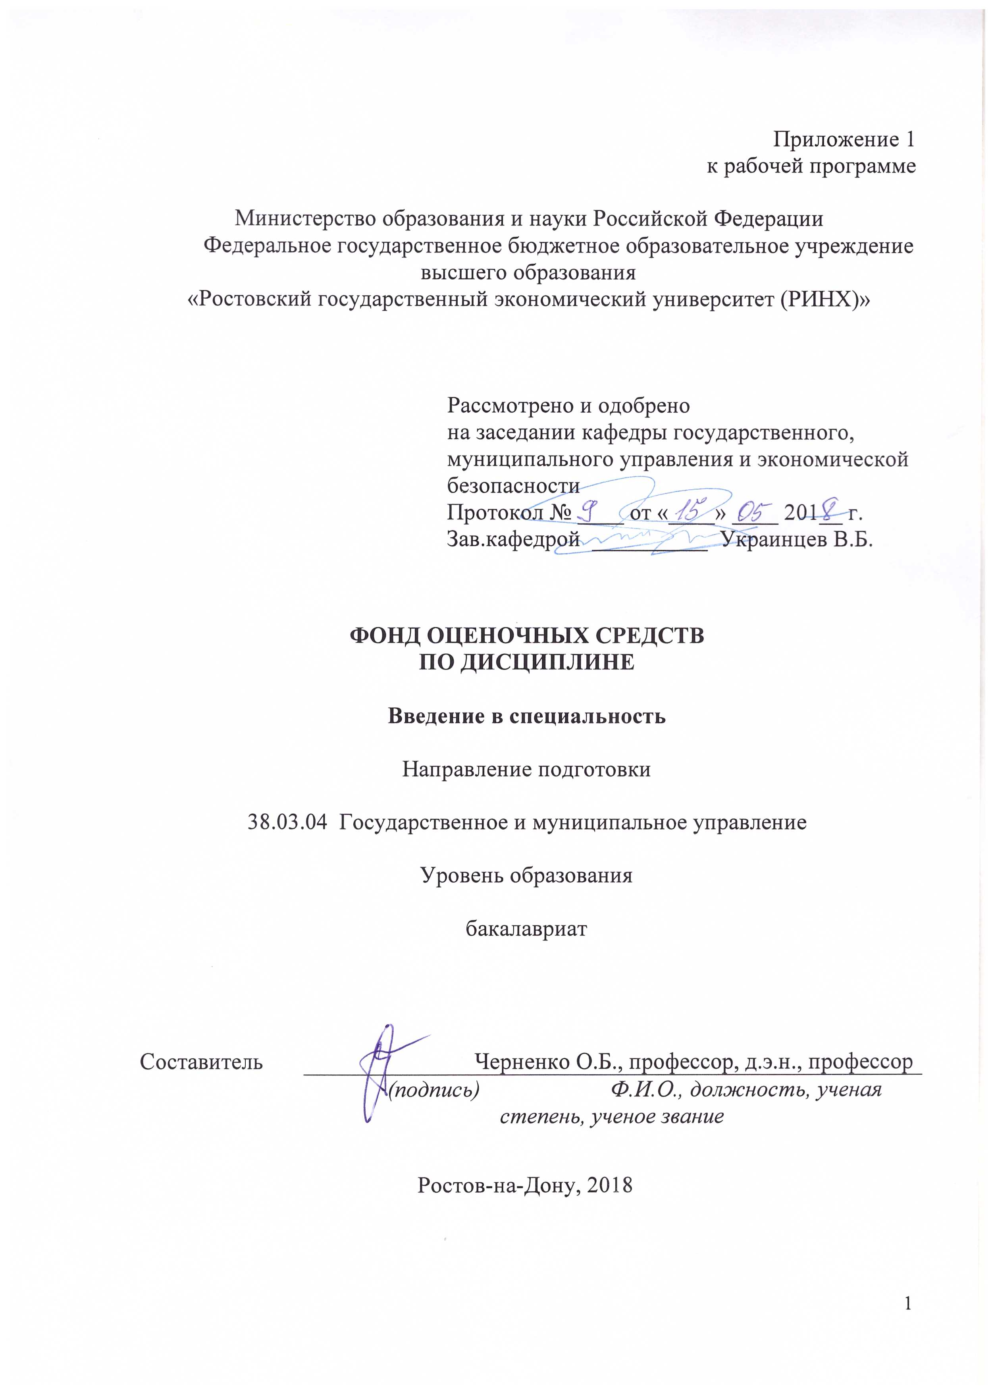

**Оглавление**

**1 Перечень компетенций с указанием этапов их формирования в процессе освоения образовательной программы 3**

**2 Описание показателей и критериев оценивания компетенций на различных этапах их формирования, описание шкал оценивания 3**

**3 Типовые контрольные задания или иные материалы, необходимые для оценки знаний, умений, навыков и (или) опыта деятельности, характеризующих этапы формирования компетенций в процессе освоения образовательной программы 5**

**4 Методические материалы, определяющие процедуры оценивания знаний, умений, навыков и (или) опыта деятельности, характеризующих этапы формирования компетенций 17**

**1 Перечень компетенций с указанием этапов их формирования в процессе освоения образовательной программы**

1.1 Перечень компетенций с указанием этапов их формирования представлен в п. 3. «Требования к результатам освоения дисциплины» рабочей программы дисциплины.

**2 Описание показателей и критериев оценивания компетенций на различных этапах их формирования, описание шкал оценивания**

2.1 Показатели и критерии оценивания компетенций:

|  |  |  |  |  |
| --- | --- | --- | --- | --- |
| ЗУН, составляющие компетенцию | Показатели оценивания | | Критерии оценивания | Средства оценивания |
| ОК-6: способность работать в коллективе, толерантно воспринимая социальные, этнические, конфессиональные и культурные различия | | | | |
| Знать: основные социальные, этнические, конфессиональные и культурные отличия | Изложение полученных знаний в устной, письменной или графической форме, полное, в системе, в соответствии с требованиями учебной программы; допускаются единичные несущественные ошибки, самостоятельно исправляемые студентами | Полнота, системность, прочность знаний:  Отлично – от 80% до 100% верных ответов  Хорошо – от 60% до 80%  Уд. – от 40% | | О-опрос,  Р-реферат,  КС – круглый стол, Т – тест |
| Уметь: работать в коллективе толерантно воспринимая социальные, этнические, конфессиональные и культурные различия людей | Свободно применяет умение (выполняет действие) на практике, в различных ситуациях | Степень самостоятельности выполнения действия (умения):  Отлично – от 80% до 100% верных ответов  Хорошо – от 60% до 80%  Уд. – от 40% | | О-опрос,  Р-реферат,  КС – круглый стол, Т – тест |
| Владеть: навыками работы в коллективе, толерантно воспринимая социальные, этнические, конфессиональные и культурные различия | Обучающийся осуществляет (демонстрирует) деятельность (способы деятельности). | Способен отбирать и интегрировать имеющиеся знания и умения исходя из поставленной цели, проводить самоанализ и самооценку:  студент проявил заинтересованность и  творческий подход – «отлично»  студент проявил заинтересованность,  уровень креативности имеется, но не  высокий- «хорошо»  студент проявил не высокую степень  заинтересованности, изложение материала  скорее традиционное- «удовл.»  студент не проявил  заинтересованности, ответ  традиционный – «неуд» | | О-опрос,  Р-реферат,  КС – круглый стол, Т – тест |
| ОК-7: способность к самоорганизации и самообразованию | | | | |
| Знать: содержание методов и теорий гуманитарных, социальных и экономических наук, необходимых для самоорганизации и самообразования, основные направления их развития | Изложение полученных знаний в устной, письменной или графической форме, полное, в системе, в соответствии с требованиями учебной программы; допускаются единичные несущественные ошибки, самостоятельно исправляемые студентами | Полнота, системность, прочность знаний:  Отлично – от 80% до 100% верных ответов  Хорошо – от 60% до 80%  Уд. – от 40% | | О-опрос,  Р-реферат,  КС – круглый стол, Т – тест |
| Уметь: использовать для самоорганизации и самообразования разносторонние знания и умения | Свободно применяет умение (выполняет действие) на практике, в различных ситуациях | Степень самостоятельности выполнения действия (умения):  Отлично – от 80% до 100% верных ответов  Хорошо – от 60% до 80%  Уд. – от 40% | | О-опрос,  Р-реферат,  КС – круглый стол, Т – тест |
| Владеть: методиками научных исследований, анализа, обобщения имеющихся знаний и поиска путей их пополнения в целях самоорганизации и самообразования | Обучающийся осуществляет (демонстрирует) деятельность (способы деятельности) | Способен отбирать и интегрировать имеющиеся знания и умения исходя из поставленной цели, проводить самоанализ и самооценку:  студент проявил заинтересованность и  творческий подход – «отлично»  студент проявил заинтересованность,  уровень креативности имеется, но не  высокий- «хорошо»  студент проявил не высокую степень  заинтересованности, изложение материала  скорее традиционное- «удовл.»  студент не проявил  заинтересованности, ответ  традиционный – «неуд» | | О-опрос,  Р-реферат,  КС – круглый стол, Т – тест |

2.2 Шкалы оценивания:

Текущий контроль успеваемости и промежуточная аттестация осуществляется в рамках накопительной балльно-рейтинговой системы в 100-балльной шкале:

50-100 баллов (зачет)

0-49 баллов (незачет)

**3 Типовые контрольные задания или иные материалы, необходимые для оценки знаний, умений, навыков и (или) опыта деятельности, характеризующих этапы формирования компетенций в процессе освоения образовательной программы**

Министерство образования и науки Российской Федерации

Федеральное государственное бюджетное образовательное учреждение высшего образования

«Ростовский государственный экономический университет (РИНХ)»

Кафедра государственного, муниципального управления и экономической безопасности

**Вопросы к зачету**

по дисциплине «Введение в специальность»

1. Охарактеризуйте университеты и их роль в жизни общества. Университеты и современные проблемы человечества

2. Обоснуйте роль и значение менеджмента и менеджеров в современном мире

3. Приведите классификацию профессий высшего образования. Государственные образовательные стандарты

4. Опишите циклы и виды учебных дисциплин, формируемые компетенции по специальности ГМУ

5. Раскройте сферу и характер деятельности специалиста по специальности ГМУ

6. Какова структура и управление университетом (РГЭУ(РИНХ)

7. Чем отличаются виды учебных занятий: лекция, семинар, практическое занятие, самостоятельная работа студента, контроль успеваемости и практики

8. Выделите сущность, происхождение и типы государства

9. Охарактеризуйте государственное устройство современной России

10. Систематизируйте функции государства

11. Выделите основные задачи и методы государственного управления.

12. В чем суть методологии системы государственного управления

13. Сравните школы государственного управления

14. Охарактеризуйте экономику как объект государственного управления

15. Опишите основы макроэкономического регулирования экономики

16. Вскройте предмет системы государственного управления

17. выделите основные функции государственного и муниципального управления

18. Приведите перечень и дайте характеристику федеральных органов государственной власти

19. Опишите институт Президента Российской Федерации

20. Опишите институт Администрация Президента РФ

21. Опишите институт Совет Безопасности

22. Опишите институт Комиссия по правам человека при Президенте РФ

23. Полномочный представитель Президента РФ в федеральном округе

24. Охарактеризуйте Совет Федерации и Государственную Думу

26. Раскройте систему Исполнительной власти в РФ

27. Опишите органы государственной власти субъектов РФ (на примере любого региона)

28. Как устроены суды и прокуратура Российской Федерации

29. Охарактеризуйте город как самоуправляемую систему. Приведите основные понятия о местном самоуправлении

30. Опишите органы городского самоуправления: рассмотрите структуру органов управления г. Ростова-на-Дону.

Составитель ________________________ О.Б. Черненко

(подпись)

«____»__________________2018     г.

Критерии оценивания зачёта:

 Оценка «зачтено» ставится, если студент освоил программный материал всех разделов, знает отдельные детали, владеет необходимыми умениями и навыками при выполнении практических заданий.

Оценка «не зачтено» ставится, если студент не знает отдельных разделов программного материала, не в полной мере владеет необходимыми умениями и навыками при выполнении практических заданий.

Министерство образования и науки Российской Федерации

Федеральное государственное бюджетное образовательное учреждение высшего образования

«Ростовский государственный экономический университет (РИНХ)»

Кафедра государственного, муниципального управления и экономической безопасности

**Перечень дискуссионных тем для круглого стола (КС)**

по дисциплине «Введение в специальность»

1. Какая школа государственного управления подходит России?

2. Современное состояние в России и направления совершенствования отдельных видов экономической политики государства.

3. Государственное устройство и экономика одной из стран мира

**Критерии оценки:**

1. оценка «отлично» выставляется обучающемуся, если активно участвует в обсуждении всех вопросов и вносит конструктивные предложения
2. оценка «хорошо» если участвует в обсуждении всех вопросов, но показывает не полные теоретические знания по проблеме, вносит мало предложений
3. оценка «удовлетворительно» показывает незначительное наличие определенных базовых знаний по проблеме и вносит предложения по 1-2 вопросам
4. оценка «неудовлетворительно» показывает отсутствие базовых знаний по проблеме, вносит предложения, которые слабо связаны с обсуждаемой темой

Составитель ________________________ О.Б. Черненко

(подпись)

«____»__________________20     г.

Министерство образования и науки Российской Федерации

Федеральное государственное бюджетное образовательное учреждение высшего образования

«Ростовский государственный экономический университет (РИНХ)»

Кафедра государственного, муниципального управления и экономической безопасности

**Темы рефератов**

по дисциплине «Введение в специальность»

1. В каком университет мира я бы учился.
2. Что значит для меня быть менеджером.
3. Каким видом деятельности я бы хотел заниматься и какие общекультурные, общепрофессиональные, профессиональные или профессионально-прикладные компетенции, которые должны быть сформированы у выпускника бакалавриата, я должен приобрести
4. Этапы формирования органов государственной власти одного из субъектов РФ (по выбору)
5. Структура органов городского управления (город по выбору) или структура органов управления муниципальным районом Ростовской области (по выбору).

**Критерии оценки:**

 оценка «отлично» выставляется обучающемуся, если он выполнил все требования, содержащиеся в методических указаниях;

1. оценка «хорошо» если реферат не содержит собственные взгляды обучающегося на проблему и его доклад не содержит презентации;
2. оценка «удовлетворительно» если реферат не содержит собственные взгляды обучающегося на проблему, его доклад не содержит презентации, приводится только одна точка зрения на проблему;
3. оценка «неудовлетворительно» если реферат не содержит собственные взгляды обучающегося на проблему, его доклад не содержит презентации, приводится только одна точка зрения на проблему, суть проблемы раскрыта не полностью.

Составитель ________________________ О.Б. Черненко

(подпись)

«____»__________________20     г.

Министерство образования и науки Российской Федерации

Федеральное государственное бюджетное образовательное учреждение высшего образования

«Ростовский государственный экономический университет (РИНХ)»

Кафедра государственного, муниципального управления и экономической безопасности

**Тесты письменные**

по дисциплинеВведение в специальность

**1. Банк тестов**

|  |
| --- |
| **ТЕСТЫ**  **МОДУЛЬ 1**  **Вариант 1**  **1. Социальное управление — это:**  1) процесс воздействия на коллективы людей для достижения поставленных целей  2) сфера деятельности людей или определенный вид человеческой деятельности  3) оба ответа верны  4) оба ответа не верны  **2. Органы исполнительной власти государственного и муниципального управления по характе­ру деятельности являются:**  1) исполнительно-распорядитель­ными  2) исполнительными  3) распорядитель­ными  4) законодательными  **3. Уровнем государственного управления с точки зрения науки государствоведения НЕ является:**  1) управление делами общества, которое осуществляется посредством социального управления. Субъект последнего – политическая система общества, включающая государство, политические и общественные организации, объединения граждан  2) управление делами государства, которое включает: непосредственно осуществление государственной власти (субъект – законодательные органы государственной власти); государственное управление (субъект – исполнительные органы государственной власти); правосудие и прокурорский надзор (субъекты – органы суда и прокуратуры)  3) непосредственно государственное управление, понимаемое как деятельность государственных органов исполнительной власти – органов государственного управления  4) муниципальное управление (как общественное явление) как осуществляемое в рамках закона воздействие специально упол­номоченных лиц на процессы местного самоуправления с це­лью решения проблем населения муниципального образования  **4. Государственное или муниципальное управление это (наиболее полное определение):**  1) практическое, организующее и регулирующее воздейст­вие государства на общественную жизнедеятельность людей в целях ее упорядочения, сохранения или преобразования, опирающееся на властную силу  2) деятельность государственного или муниципального исполнительно-рас­порядительного органа по воздействию на объект управле­ния для его перевода в состояние, необходимое для дости­жения цели соответствующего территориального образова­ния, посредством принятия правовых актов, организации и контроля исполнения этих актов и актов органов законода­тельной (представительной) власти  3) деятель­ность всего государственного аппарата по регулированию об­щественных отношений, по управлению как общественными, так и собственными делами  4) целенаправленное, организующее воздействие на коллективы людей для обеспечения материальных и духовных условий их жизнедеятельности  **5. Предметом науки социального управления является:**   1. осуществляемое в рамках закона воздействие специально уполно­моченных лиц на определенные их компетенцией сферы деятельно­сти государства с целью проведения государственной политики 2. конституционно закрепленная сфера обществен­ных отношений, правовое регулирование которой осуществляют соот­ветствующие органы государственной власти федерации и ее субъектов 3. исследо­вание управленческой деятельности в единстве с управленче­скими отношениями, складывающими­ся в процессе создания, функционирования и совершенство­вания социального управления 4. органы государственного и муниципального управления   **6. Государственное управление (как общественное явление):**  1) осуществляемое в рамках закона воздействие специально уполно­моченных лиц на определенные их компетенцией сферы деятельно­сти государства с целью проведения государственной политики  2) воздействие на субъективные факторы поведения человека через его сознание, проявляющееся в виде социальных стремлений и становящихся идеальной силой  3) целенаправленное воздействие субъекта на объ­ект для достижения результата  4) целенаправленное, организующее воздействие на коллективы людей для обеспечения материальных и духовных условий их жизнедеятельности  **7. Муниципальное управление(как общественное явление):**  1) практическое, организующее и регулирующее воздейст­вие государства на общественную жизнедеятельность людей в целях ее упорядочения, сохранения или преобразования, опирающееся на властную силу  2) осуществляемое в рамках закона воздействие специально упол­номоченных лиц на процессы местного самоуправления с це­лью решения проблем населения муниципального образования  3) процесс воздействия на коллективы людей для достижения поставленных целей  4) все ответы верны  **8. Что НЕ является одной из общих функций государственного и муниципального управления:**  1) создание условий, обеспечива­ющих производство и воспроизводство непосредственной жизни, а также достойной жизни и свободное развитие че­ловека  2) прогнозирование, программирование и планирование социально-экономического развития территориального обра­зования и контроль выполнения планов и программ  3) организация деятельности органа государственного и муниципального управления  4) контроль цен и тарифов  5) учет записи актов гражданского состояния  6) регулирование функционирования хозяйства террито­риального образования  **9. Основным методом государственного и муниципального управления как управленческого процесса является:**  1) диалектика  2) диспозитивный  3) императивный  4) сравнение  **10. Под термином «функ­ция государственного или муниципального управления» по­нимается:**  1) регули­рование системы экономических отношений через воздействие на отношение собственности и распределение  2) издание на основа­нии и во исполнение Конституции РФ, федеральных консти­туционных законов, федеральных законов обязательных для ис­полнения органами государственной власти, органами местного самоуправления, их должностными лицами, юридическими лицами и гражданами правил поведения, распространяющихся на неопределенный круг лиц  3) воздействие на субъективные факторы поведения человека через его сознание, проявляющееся в виде социальных стремлений и становящихся идеальной силой.  4) комплекс однородных работ либо по осуществле­нию управления соответствующим территориальным обра­зованием в целом (общая функция) или отдельной отраслью хозяйства (частная функция), либо по обеспе­чению деятельности органа управления (вспомогательная функция)  **Вариант 2**  **1. Компетенция органа го­сударственной власти это:**  1) конституционное закрепление сфер общественных отношений за органами государственной власти РФ и органами государственной власти ее субъектов.  2) функции (направления, сферы де­ятельности) и конкретные властные полномочия (права и обязанно­сти), закрепленные нормативными правовыми актами за этим органом  3) конституционно закрепленная сфера обществен­ных отношений, правовое регулирование которой осуществляют соот­ветствующие органы государственной власти федерации и ее субъектов.  4) все ответы верны  **2. Главная функция парламента России:**  1) представление многонационального народа России с учетом федеративного устройства государства и законодательная деятельность на федеральном уровне  2) создание условий, обеспечива­ющих производство и воспроизводство непосредственной жизни, а также достойной жизни и свободное развитие че­ловека  3) кон­ституционное разграничение предметов ведения, полномочий и ответ­ственности между уровнями властей по вертикали  4) утверждение бюджета  **3. Какой из видов федеральных органов исполнительной власти в России в настоящее время отсутствует:**  1)федеральные министерства  2) государственные комитеты  3) федеральные службы  4)федеральные агентства  **4. Федеральное министерство НЕ осуществляет функции:**  1) по выработке государственной политики;  2) по нормативно-правовому регулированию в определенной сфере государственного управления.  3) по контролю и надзору в установленной сфере дея­тельности  4) по координации и контролю деятельности находящихся в его ведении федеральных служб и федеральных агентств.  5)по координации деятельности государственных внебюджетных фондов.  **5. Федеративным является государство, имеющее:**  1) два уровня управления одной и той же территорией и од­ним и тем же населением, где каждому из названных уровней уп­равления гарантирована автономия, по меньшей мере, в одной сфе­ре деятельности  2) два уровня управления одной и той же территорией и од­ним и тем же населением, где каждому из названных уровней уп­равления гарантирована автономия в половине сфе­р деятельности  3) три уровня управления одной и той же территорией и од­ним и тем же населением, где каждому из названных уровней уп­равления гарантирована автономия, по меньшей мере, в одной сфе­ре деятельности  4) все ответы не верны  **6. Кон­ституционное разграничение предметов ведения, полномочий и ответ­ственности между уровнями властей по вертикали НЕ осуществляется на основании:**  1) Конституции РФ  2) Федеративного договора  3) Указа Президента РФ  4) договоров между РФ и отдельными субъектами   1. **Кто является автором концепции разделения властей?** 2. Вольтер 3. Ш. Монтескье 4. Дж. Локк 5. Г. Гегель 6. **Какой принцип предполагает приоритет федерального права над региональным?** 7. комплементарности 8. субсидиарности 9. гомогенности 10. демократизма 11. **Государство – это:** 12. строение, внутреннее устройство власти, его органов и механизмов по всей вертикали сверху донизу 13. социально-политическая организация общества, обладающая публичной властью, имеющая собственную структуру управления и функции, которые связанны с реализацией властных полномочий и взаимодействием на различные сферы и области человеческой деятельности 14. система методов, приемов и средств, с помощью которых осуществляется государственная власть 15. **Какой уровень власти не является публичным?** 16. федеральный 17. региональный 18. муниципальный 19. территориальный   **МОДУЛЬ 2**  **Вариант 1**   1. **Какая должностная единица не является источником публичной власти?** 2. Председатель Правительства 3. Губернатор 4. Мэр города 5. председатель комитета территориального общественного самоуправления   **2.Система государственного управления определяется:**   1. формой государственно-территориального устройства государства 2. политико-административным устройством государства 3. формой политической и территориальной организации государства   **3.Государственный Совет РФ образован:**   1. 1993 2. 2001 3. 1999 4. 2000   **4.Институт Полномочных Представителей Президента РФ в федеральных округах образован:**   1. 1995 2. 1999 3. 2000 4. 2002 5. **На выборах Президента РФ используется избирательная система:** 6. мажоритарная 7. пропорциональная 8. смешанная 9. комбинированная 10. **На выборах депутатов Государственной Думы используется избирательная система:** 11. мажоритарная 12. пропорциональная 13. смешанная 14. комбинированная 15. **Судебную систему РФ составляют:** 16. совокупность судов, судебных учреждений и должностных лиц 17. Конституционный Суд РФ, Верховный Суд РФ, Высший Арбитражный Суд РФ 18. суды общей юрисдикции, система арбитражных судов и прокуратура 19. суды субъектов РФ, военные суды РФ, арбитражные суды субъектов РФ 20. Конституционный Суд РФ, суды общей юрисдикции, арбитражные суды 21. **Кто возглавляет исполнительную власть в Российской Феде­рации:** 22. Президент РФ 23. Председатель Правительства РФ 24. Председатель Государственной Думы Федерального Собрания РФ 25. Председатель Совета Федерации Федерального Собрания РФ 26. **Что не входит в полномочия Совета Федерации РФ:** 27. назначение выборов Президента РФ 28. отрешение Президента РФ от должности 29. назначение на должность судей Конституционного Суда РФ, Высшего Арбитражного Суда РФ 30. назначение на должность и освобождение от должности предсе­дателя Центрального Банка РФ 31. **Что не входит в полномочия Государственной Думы РФ:** 32. назначение на должность и освобождение от должности предсе­дателя Счетной палаты и половины состава ее аудиторов 33. утверждение изменения границ между субъектами РФ 34. назначение на должность и освобождение от должности Упол­номоченного по правам человека 35. объявление амнистии   **Вариант 2**  **1.Кому подчиняется Счетная палата Российской Федерации:**   1. Государственной Думе 2. Президенту РФ 3. Правительству РФ 4. Прокуратуре РФ 5. **Какой орган государственной власти непосредственно уча­ствует в утверждении Генерального прокурора РФ:** 6. Совет Федерации 7. Государственная Дума 8. Совет Безопасности 9. Верховный Суд 10. Государственный Совет 11. Прокуратура 12. **Какую ветвь власти представляет Президент РФ:** 13. законодательную 14. исполнительную 15. судебную 16. ни одну из них 17. **Президент, какой страны обладает правом роспуска нижней палаты парламента:** 18. России 19. США 20. Франции 21. Германии 22. Италии 23. **Какому ведомству в Российской Федерации подчинена сис­тема исполнения наказания:** 24. МВД 25. ФСБ 26. Министерству юстиции 27. Администрации Президента РФ 28. Министерству обороны 29. Министерству образования 30. **Назначение выборов Президента РФ осуществляется:** 31. Председателем Правительства РФ 32. Председателем Центральной избирательной комиссии РФ 33. Советом Федерации 34. Государственной Думой 35. **Институт Президента в России был введен:** 36. в 1989 г. 37. 1990 г. 38. 1991 г. 39. 1993 г. 40. **Республика в составе РФ имеет право на:** 41. свое законодательство 42. свой устав 43. собственные органы власти 44. все ответы верны 45. **Совет по правам человека и вопросам гражданского общества при Президенте РФ образован для:** 46. решения вопросов помилования 47. рассмотрения фактов нарушений прав и свобод человека 48. решения вопросов амнистии 49. рассмотрения обращений и жалоб граждан, поступающих на имя Президента РФ 50. **К органам государственной власти особой компетенции относятся:** 51. Уполномоченный по правам человека в РФ 52. Федеральная Служба Безопасности 53. Федеральная налоговая служба 54. Российское космическое агентство 55. Совет Безопасности РФ |

**Критерии оценки:**

* оценка «отлично» выставляется студенту, если 86-100% правильных ответов;
* оценка хорошо» 76-85% правильных ответов
* оценка «удовлетворительно» 51-75% правильных ответов;
* оценка неудовлетворительно» - менее 50% правильных ответов

Составитель ________________________ О.Б. Черненко

(подпись)

«____»__________________20     г.

Министерство образования и науки Российской Федерации

Федеральное государственное бюджетное образовательное учреждение высшего образования

«Ростовский государственный экономический университет (РИНХ)»

Кафедра Государственное и муниципальное управление и экономическая безопасность

(наименование кафедры)

**Вопросы для опроса с презентаций**

по дисциплине «Введение в специальность»

Устный опрос студентов осуществляется по следующим вопросам:

1. Сущность, происхождение и типы государства
2. Государственное устройство современной России
3. Функции государства
4. Основные задачи и методы государственного управления.
5. В чем суть методологии системы государственного управления
6. Сравните школы государственного управления
7. Экономика как объект государственного управления
8. Основы макроэкономического регулирования экономики
9. Предмет системы государственного управления
10. Основные функции государственного и муниципального управления
11. Приведите перечень и дайте характеристику федеральных органов государственной власти
12. Институт Президента Российской Федерации
13. Администрация Президента РФ
14. Совет Безопасности РФ
15. Комиссия по правам человека при Президенте РФ
16. Полномочный представитель Президента РФ в федеральном округе
17. Совет Федерации и Государственная Дума
18. Раскройте систему Исполнительной власти в РФ
19. Органы государственной власти субъектов РФ (на примере любого региона)
20. Суды и прокуратура Российской Федерации
21. Охарактеризуйте город как самоуправляемую систему.
22. Основные понятия о местном самоуправлении
23. Органы городского самоуправления: рассмотрите структуру органов управления г. Ростова-на-Дону.

**Критерии оценки:**

- оценка «отлично» выставляется студенту, если студент глубоко и всесторонне усвоил содержание темы; уверенно, логично, последовательно и грамотно его излагает; опираясь на знания основной и дополнительной литературы; умело обосновывает и самостоятельно аргументирует выдвигаемые им идеи; делает выводы и обобщения; сопровождает ответ презентацией;

- оценка «хорошо» - студент твердо усвоил тему, грамотно и по существу излагает ее, опираясь на знания основной литературы; не допускает существенных неточностей в анализе вопросов темы; увязывает усвоенные знания с практической деятельностью; аргументирует научные положения, опираясь на мнение других авторов; делает выводы и обобщения; сопровождает ответ презентацией;

- оценка «удовлетворительно» - тема раскрыта недостаточно полно: студент освоил проблему, излагает ее основное содержание, опираясь на знания только одного источника основной литературы; допускает несущественные ошибки и неточности; испытывает затруднения в практическом применении знаний; слабо аргументирует научные положения; затрудняется в формулировании выводов и обобщений;

- оценка «неудовлетворительно» - студент не усвоил значительную часть содержания темы; допускает существенные ошибки и неточности при рассмотрении ее; испытывает трудности в практическом применении знаний;

не может аргументировать научные положения; не формулирует выводов и обобщений.

 Составитель ________________________ О.Б. Черненко

(подпись)

«____»__________________20     г.

**4 Методические материалы, определяющие процедуры оценивания знаний, умений, навыков и (или) опыта деятельности, характеризующих этапы формирования компетенций**

Процедуры оценивания включают в себя текущий контроль и промежуточную аттестацию.

**Текущий контроль** успеваемости проводится с использованием оценочных средств, представленных в п. 3 данного приложения. Результаты текущего контроля доводятся до сведения студентов до промежуточной аттестации.

**Промежуточная аттестация** проводится в форме зачета.

**Зачет по совокупности выполненных работ в течение семестра** могут получитьвсе без исключения обучающиеся, осваивающие дисциплину. В случае, если обучающийся не набрал минимума баллов, необходимых для получения зачета, он обязан участвовать в процедуре устного опроса по результатам освоения дисциплины.

Процедура оценивания проводится по окончании изучения дисциплины, но до начала экзаменационной сессии. Результаты процедуры по отношению к конкретному студенту определяются преподавателем, как совокупность оценок по двум контрольным точкам, а также оценок на дату проведения процедуры результатов самостоятельной работы обучающегося по ликвидации пробелов в знаниях, умениях, навыках, если они были отмечены в контрольных точках.

Результаты проведения процедуры представляют собой оценку по 100-балльной шкале в соответствии с балльно-рейтинговой системой оценивания, используемой в РГЭУ (РИНХ), которая затем переводится в оценку по 2-балльной шкале:

|  |  |
| --- | --- |
| Оценка по 100-балльной шкале | оценка по 2-балльной шкале |
| 50-100 | зачтено» |
| 0-49 | не зачтено |

Результаты проведения процедуры в обязательном порядке проставляются преподавателем в зачетные книжки обучающихся и зачётные электронные ведомости.

По результатам проведения процедуры оценивания преподавателем делается вывод о результатах промежуточной аттестации по дисциплине. Обучающиеся, показавшие неудовлетворительные результаты считаются имеющими академическую задолженность, которую обязаны ликвидировать в соответствии с составляемым индивидуальным графиком. В случае, если обучающийся своевременно не ликвидировал имеющуюся академическую задолженность, он подлежит отчислению из вуза, как не справившийся с образовательной программой.

Обучающиеся, осваивавшие дисциплину, не набравшие в процессе обучения минимума баллов, необходимых для получения зачета, проходят процедуру устного опроса.

**Процедура устного опроса оценивания** проводится по окончании изучения дисциплины, но до начала экзаменационной сессии. В случае, если обучающийся не проходил процедуру без уважительных причин, то он считается имеющим академическую задолженность.

До начала проведения процедуры преподавателем подготавливается необходимый банк оценочных материалов для оценки знаний, умений, навыков. Банк оценочных материалов включает вопросы открытого и закрытого типа.

Каждому обучающемуся, принимающему участие в процедуре, преподавателем выдается бланк индивидуального задания. После получения бланка индивидуального задания и подготовки ответов обучающийся должен в меру имеющихся знаний, умений, навыков, сформированности компетенции пояснить ответы на закрытые вопросы, дать устные развернутые ответы на поставленные открытые вопросы. Каждому обучающемуся на подготовку отводится 40-60 минут.

Результаты проведения процедуры представляют собой оценку по 100-балльной шкале в соответствии с балльно-рейтинговой системой оценивания, используемой в РГЭУ (РИНХ), которая затем переводится в оценку по 2-балльной шкале:

|  |  |
| --- | --- |
| Оценка по 100-балльной шкале | Оценка по 2-балльной шкале |
| 50-100 | зачтено» |
| 0-49 | не зачтено |

Результаты проведения процедуры в обязательном порядке проставляются преподавателем в зачетные книжки обучающихся и зачётные электронные ведомости.

По результатам проведения процедуры оценивания преподавателем делается вывод о результатах промежуточной аттестации по дисциплине. Обучающиеся, показавшие неудовлетворительные результаты считаются имеющими академическую задолженность, которую обязаны ликвидировать в соответствии с составляемым индивидуальным графиком. В случае, если обучающийся своевременно не ликвидировал имеющуюся академическую задолженность, он подлежит отчислению из вуза, как не справившийся с образовательной программой.

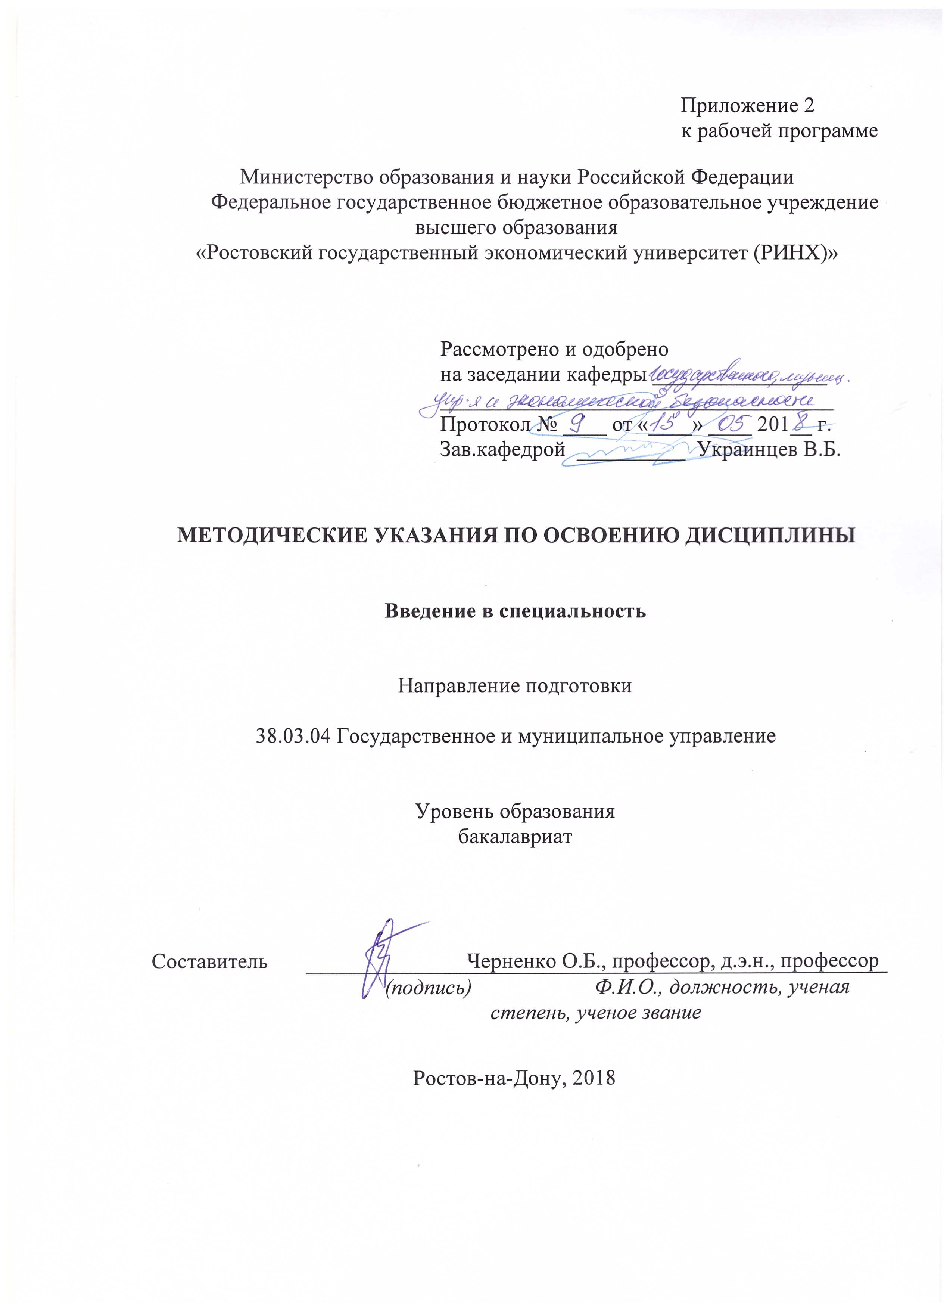

Методические указания по освоению дисциплины «Введение в специальность» адресованы студентам всех форм обучения.

Учебным планом по направлению подготовки «Государственное и муниципальное управление» предусмотрены следующие виды занятий:

- лекции;

- практические занятия.

В ходе лекционных занятий рассматриваются сущность и содержание государственного, регионального и муниципального управления; конституционные основы государственной власти и управления в России; основные принципы организации местного самоуправления в РФ; основные виды задач профессиональной деятельности; информационно-коммуникационные технологии и требования информационной безопасности; элементы информационной и библиографической культуры; основы профессиональной деятельности государственного и муниципального служащего, теоретические основы разработки и исполнения управленческих решений, возможные при этом риски.

В ходе практических занятий углубляются и закрепляются знания студентов по ряду рассмотренных на лекциях вопросов, приобретается

умение добывать и использовать для решения стандартных задач профессиональной деятельности информацию, безопасно пользоваться информационно-коммуникационными технологиями; определять приоритеты профессиональной деятельности, применять адекватные инструменты и технологии регулирующего воздействия при реализации управленческих решений.

В процессе обучения развиваются навыки применять адекватные инструменты и технологии регулирующего воздействия при реализации управленческих решений, навыки владения методиками определения приоритетов профессиональной деятельности, оценки рисков, принятия управленческих решений, навыками исполнения управленческих решений и методами оценки их эффективности.

При подготовке к практическим занятиям каждый студент должен:

– изучить рекомендованную учебную литературу;

– изучить конспекты лекций;

– подготовить ответы на все вопросы практического занятия по изучаемой теме (один с презентацией);

–подготовиться к проведению круглых столов и диспутов, тестированию.

По согласованию с преподавателем студент должен подготовить реферат, доклад или сообщение по теме занятия каждого из модулей дисциплины. В процессе подготовки к практическим занятиям студенты могут воспользоваться консультациями преподавателя.

Вопросы, не рассмотренные на лекциях и практических занятиях, должны быть изучены студентами в ходе самостоятельной работы. Контроль самостоятельной работы студентов над учебной программой курса осуществляется в ходе занятий методом устного опроса или посредством тестирования. В ходе самостоятельной работы каждый студент обязан прочитать основную и по возможности дополнительную литературу по изучаемой теме, дополнить конспекты лекций недостающим материалом, выписками из рекомендованных первоисточников. Выделить непонятные термины, найти их значение в энциклопедических словарях.

Студент должен готовиться к предстоящему практическому занятию по всем вопросам, обозначенным в рабочей программе дисциплины и по одному из них подготовить презентацию.

При реализации различных видов учебной работы используются разнообразные (в т.ч. интерактивные) методы обучения, в частности:

- интерактивная доска для подготовки и проведения лекционных и семинарских занятий;

- компьютер и проекционное оборудование для представления презентаций по вопросам дисциплины, презентаций рефератов и докладов;

Для подготовки к занятиям, текущему контролю и промежуточной аттестации студенты могут воспользоваться электронной библиотекой ВУЗа <http://library.rsue.ru/>, а также литературой из библиоклуба http://biblioclub.ru. Также обучающиеся могут взять на дом необходимую литературу на абонементе вузовской библиотеки или воспользоваться читальными залами вуза.

**Методические рекомендации по написанию, требования к оформлению реферата**

Регламент проведения мероприятия оценивания: 15 минут одно выступление, сопровождаемое презентацией.

Реферат - продукт самостоятельной работы обучающегося, представляющий собой краткое изложение в письменном виде полученных результатов теоретического анализа определенной научной (учебно-исследовательской) темы, где автор раскрывает суть исследуемой проблемы, приводит различные точки зрения, а также собственные взгляды на нее. Для краткости доклада по итогам реферативного задания обучающийся готовит **презентацию с** основными результатами исследования.